TRAO GIẢI CUỘC THI “TÌM KIẾM TÀI NĂNG TẠ HOÀNG CƠ”;
THI LÀM TẬP SAN, BƯU THIẾP,… CHÀO MỪNG NGÀY 20/11
NĂM HỌC 2023-2024
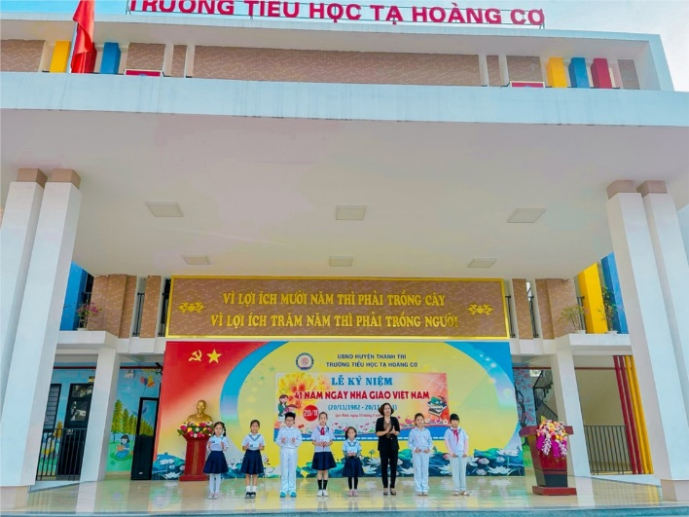

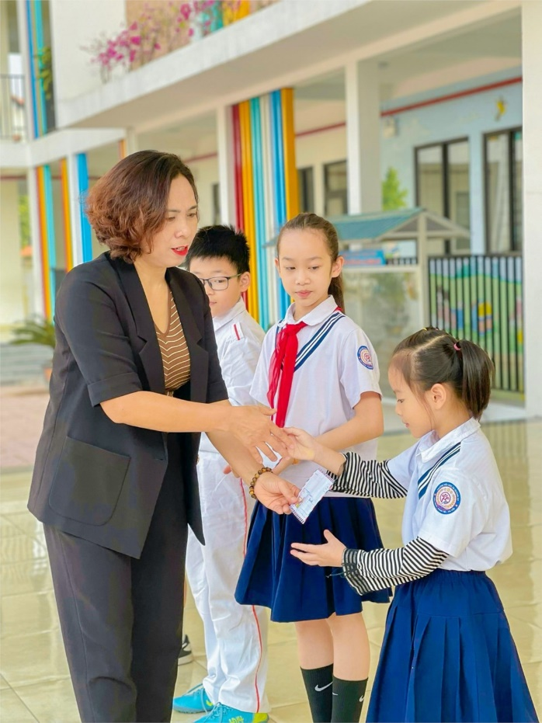
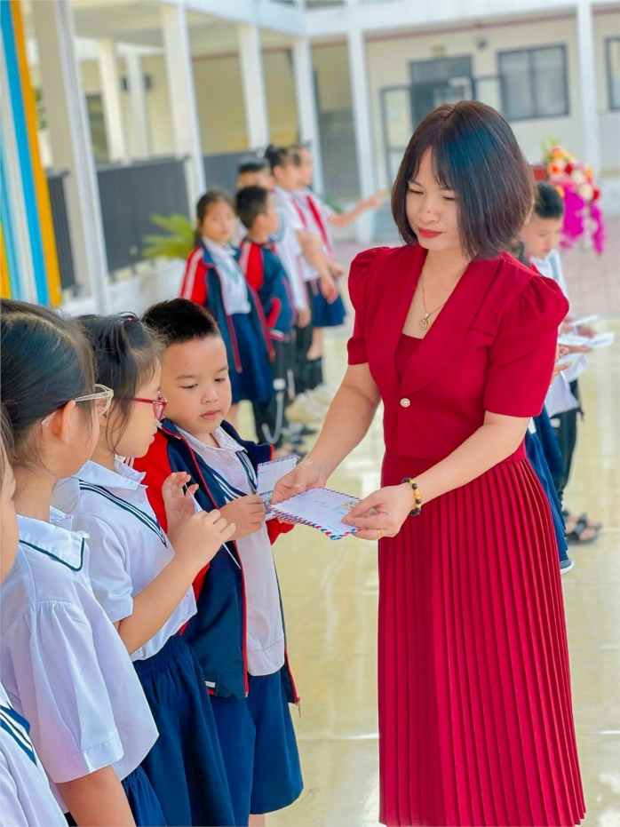

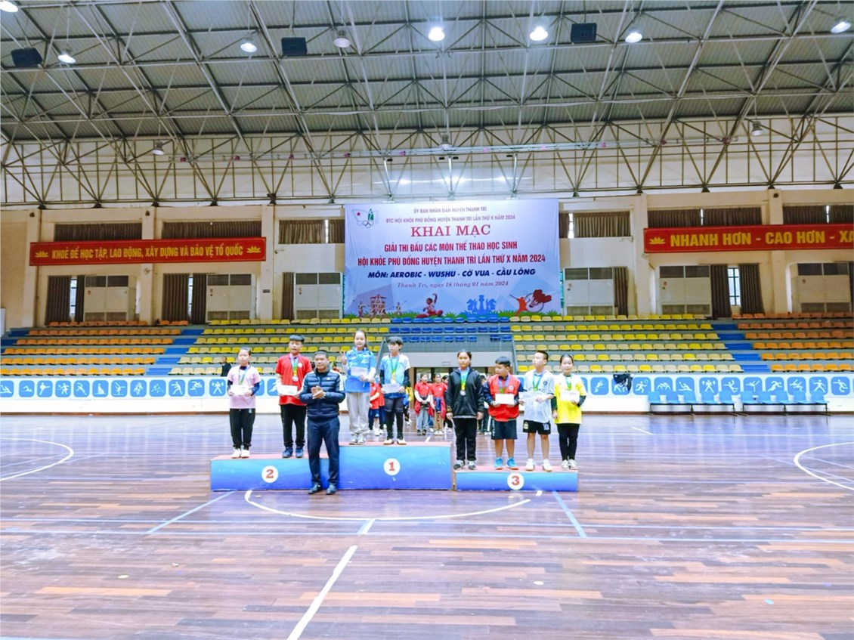
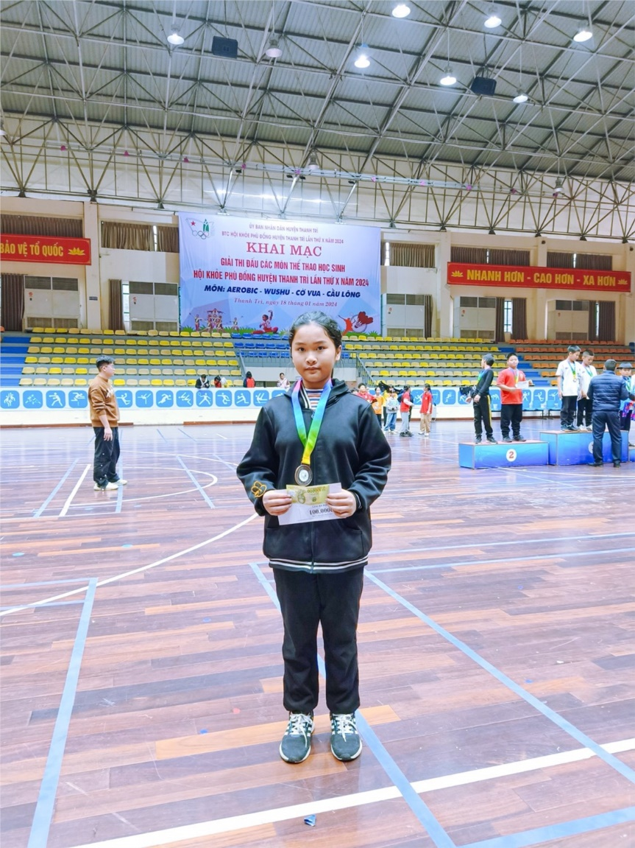
EM NGUYỄN GIA THẢO 5A1 ĐÃ XUẤT SẮC GIÀNH HUY CHƯƠNG ĐỒNG TRONG "GIẢI THI ĐẤU CÁC MÔN THỂ THAO HỌC SINH HỘI KHỎE PHÙ ĐỔNG HUYỆN THANH TRÌ LẦN THỨ X"
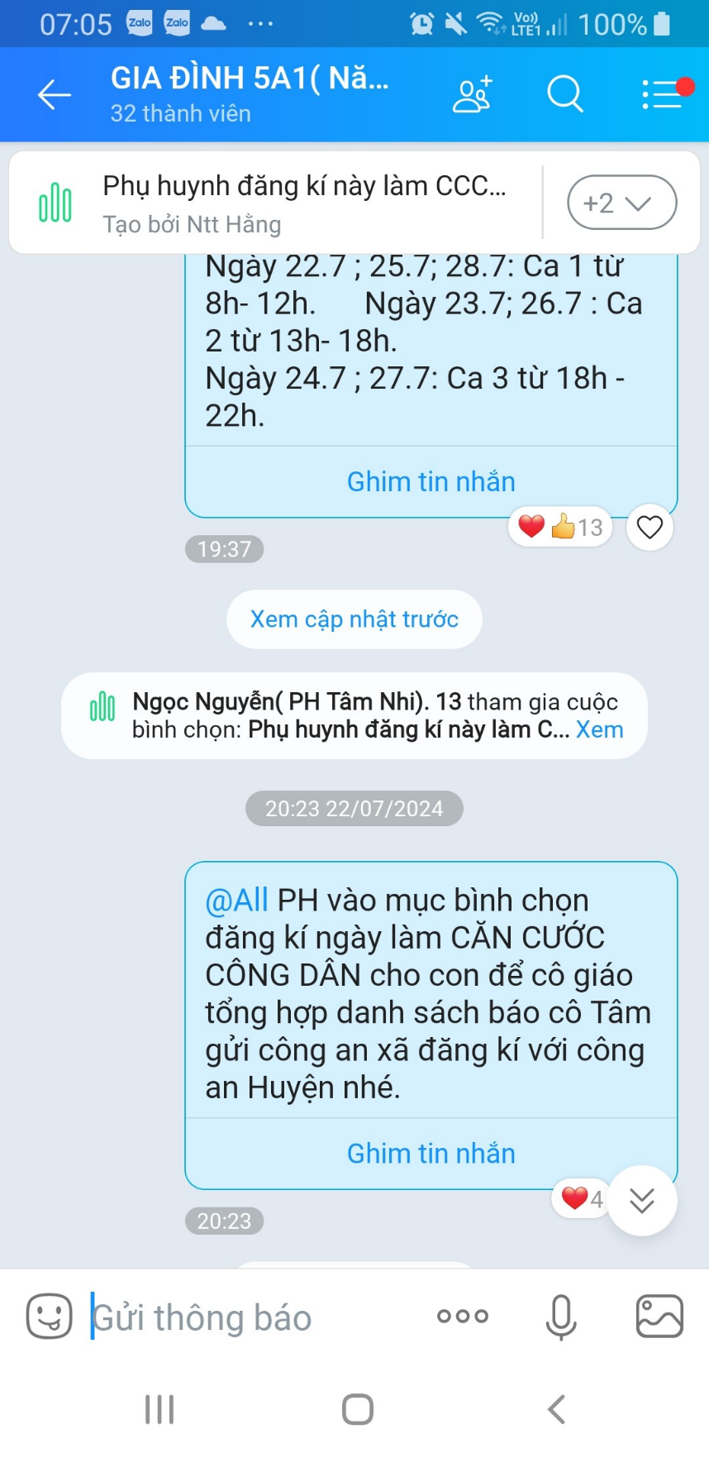
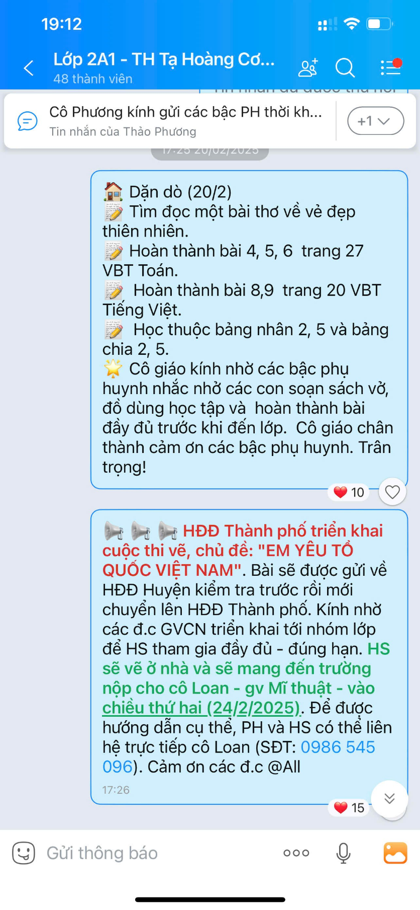
ẢNH CHỤP MÀN HÌNH ZALO NHÓM LỚP

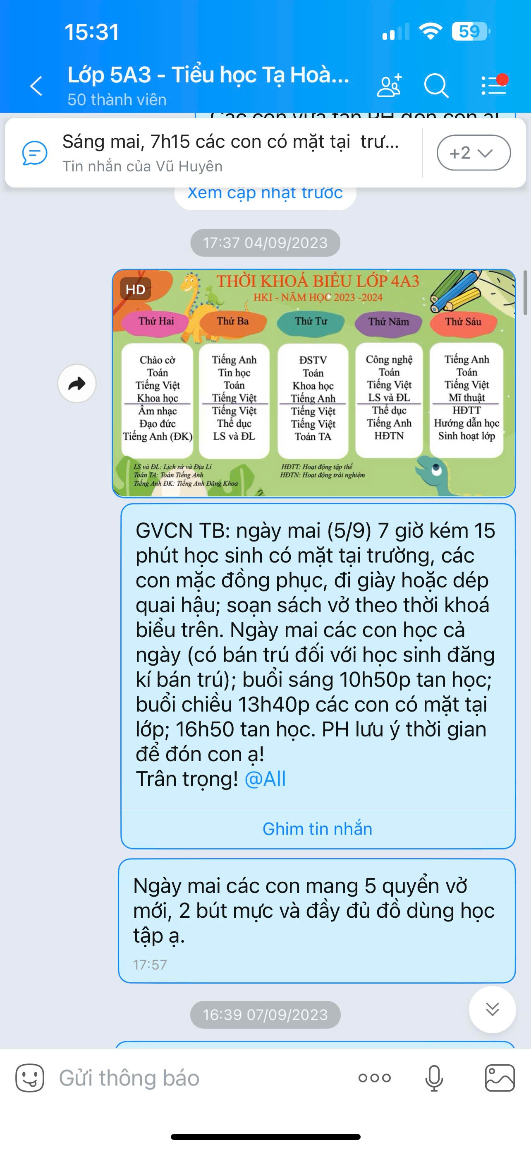
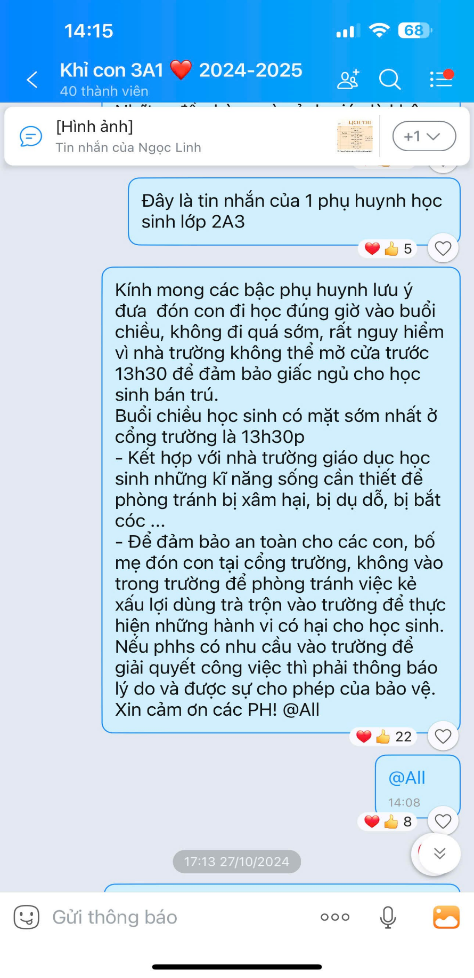
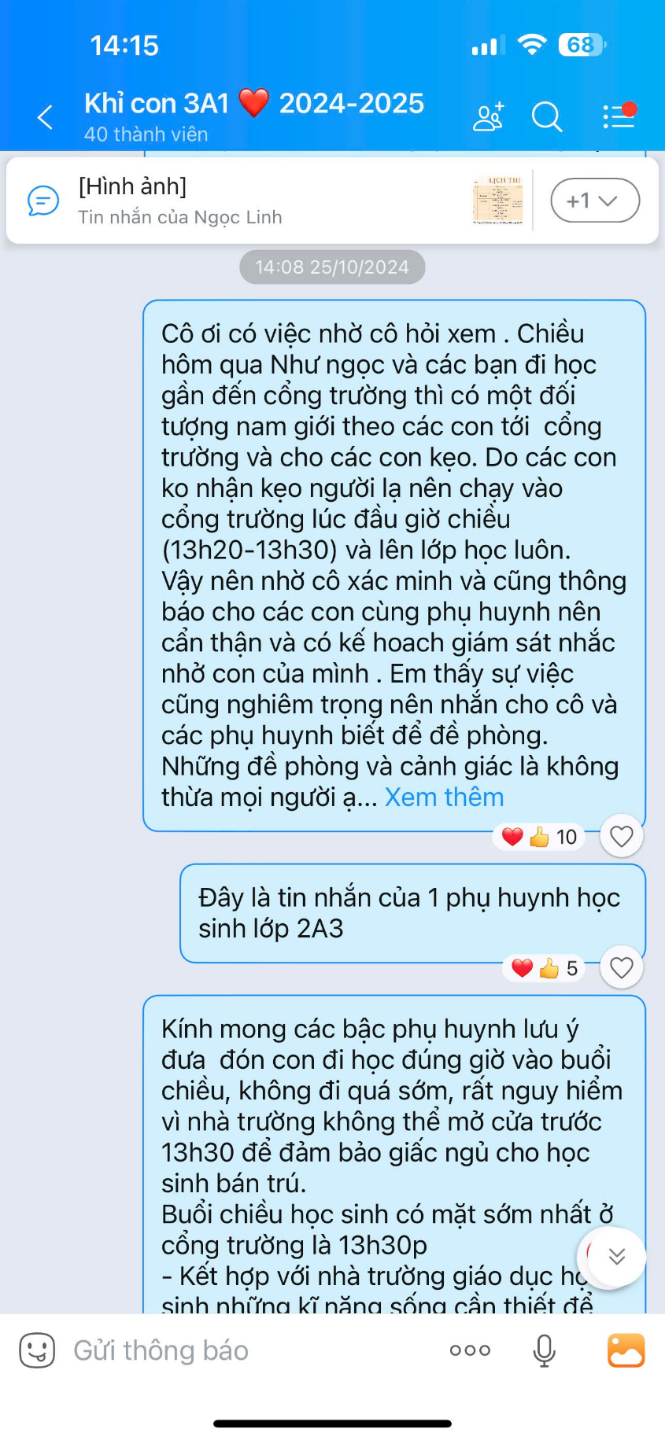
LIÊN ĐỘI TRƯỜNG TIỂU HỌC TẠ HOÀNG CƠ ĐẠT GIẢI NHẤT CUỘC THI LIÊN HOAN HỢP XƯỚNG HỌC SINH PHỔ THÔNG HUYỆN THANH TRÌ NĂM HỌC 2023 - 2024
